xR虚拟拍摄媒体服务器
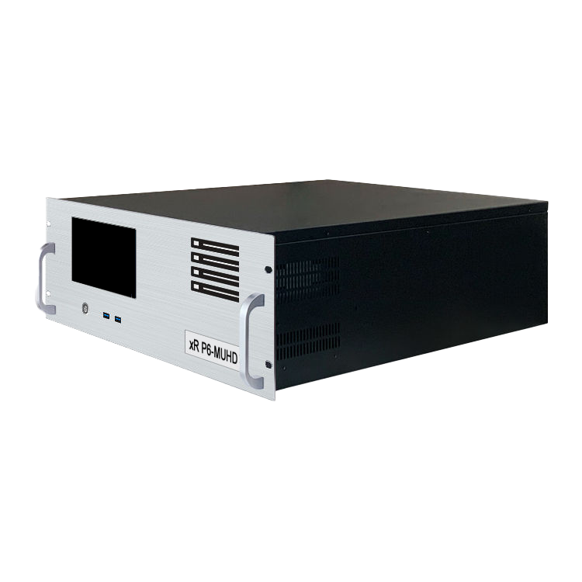
P6-MUHD

规格书
更新记录
发布版本 | 发布日期 | 更新说明
V1.0 | 2023-09-13 | • 首次发布

产品简介
P6-MUHD xR虚拟拍摄媒体服务器可为xR虚拟拍摄提供渲染/合成/推流服务, 全新英伟达GPU, 支持UE5等主流引擎. 强大GPU渲染算力, 照片级品质, 逼真光影, 为xR虚拟拍摄提供强大的应用支持!

产品特性
- 无限制的SDI/NDI 输入输出端口扩展；
- 无限制的SRT 输入输出端口扩展；
- 无限制的SMPTE 2110输入输出端口扩展；
- 支持专业摄像机跟踪系统；
- 支持独立的变焦/聚焦编码器；
- 司步融合真实和虚拟的摄像机运动；
- 支持基于LED大屏的虚拟制作；
- 网络扩展；
- 多机扩展；
- 多GPU扩展。

产品尺寸
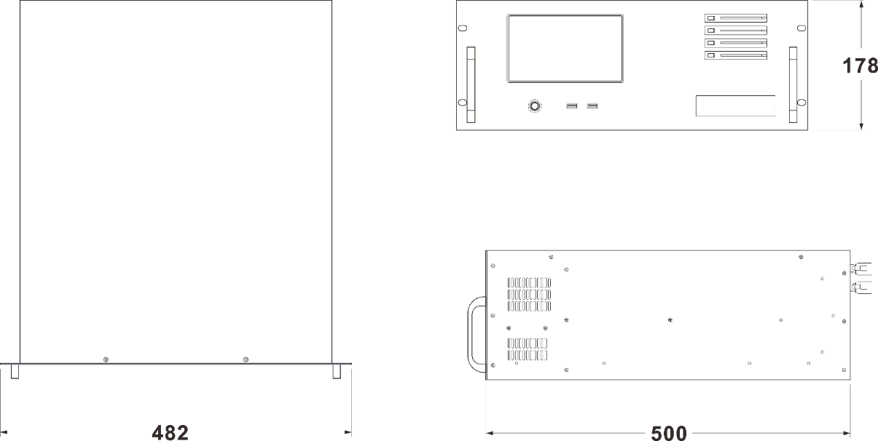
产品外观
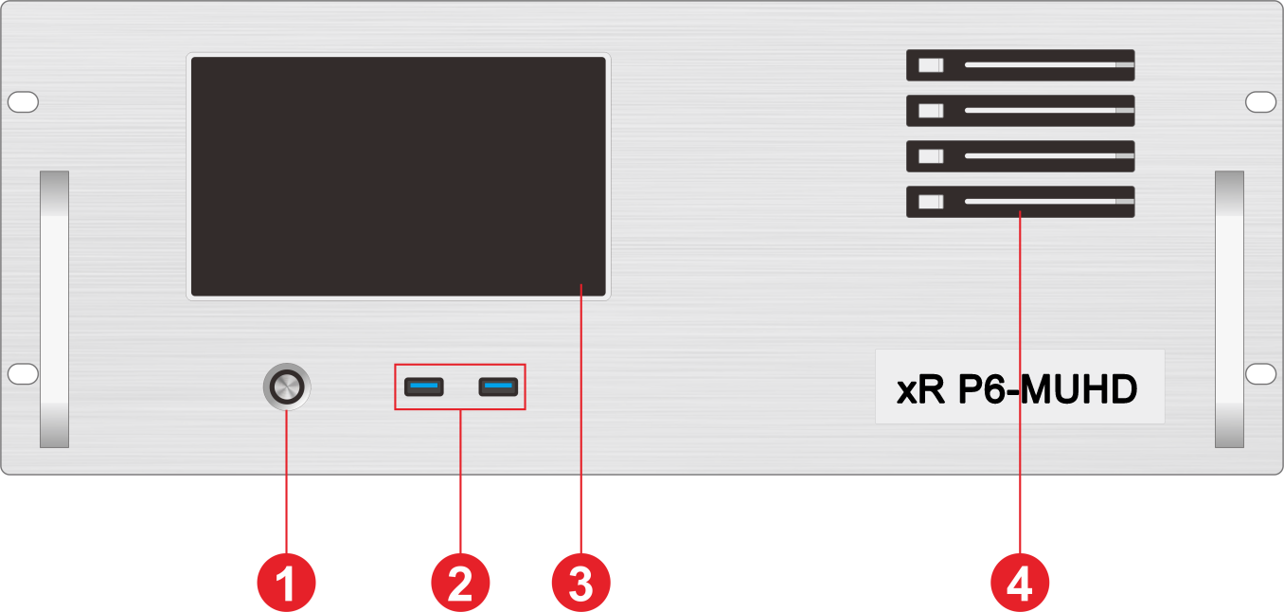
前面板
序号 | 接口 | 数量 | 说明
1 | 开关机键 | 1 | • 开关机按键
2 | USB | 1 | • Type-A USB3.0 *2
3 | 7寸触摸显示屏 | 1 | • 显示系统信息、硬件监测、温度检测、输出端口状态
4 | 前置硬盘盒 | 4 | • 可安装2.5寸SATA接口硬盘

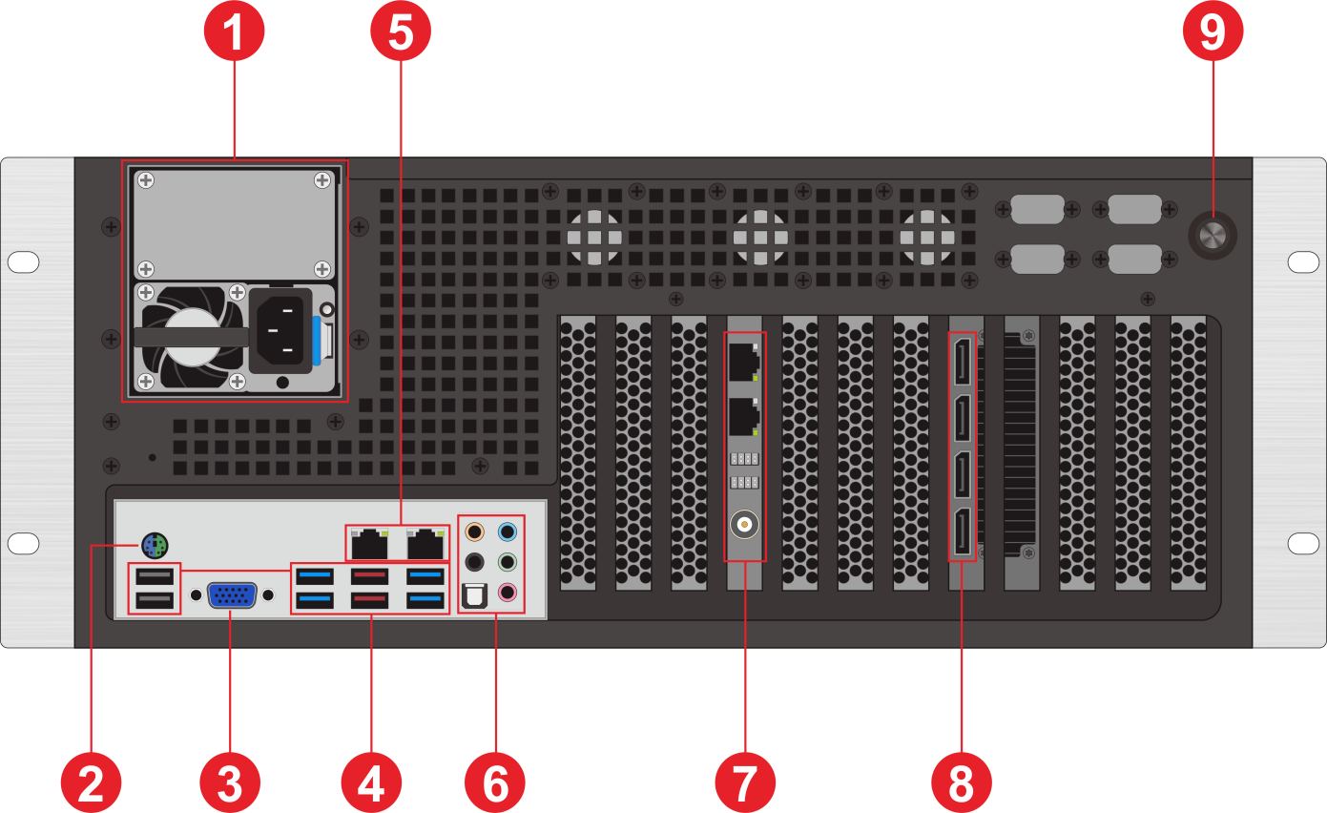
后面板
序号 | 接口 | 数量 | 说明
1 | 电源输入 | 1 | • 电源输入  • 110V-240V 50/60Hz  • 交流电
2 | PS/2 | 1 | • 连接PS/2设备
3 | VGA | 1 | • 连接VGA显示器  • 仅用于设置系统
4 | USB | 8 | • 8×Type-A
5 | RJ45 | 2 | • 2×千兆自RJ45适应端口
6 | 音频 | 1 | • 标准3.5音频端口
7 | 同步卡 | 1 | • 2×RJ45端口，用于同步卡之间级联  • 1×BNC端口，用于连接外部帧同步信号
8 | DP1.4端口 | 4 | • 4个DP1.4端口  • 可输出4路4K视频信号
9 | 重置按键 | 1 | • Bios清零按键  • 按下后服务器重启

设备硬件/软件
硬件参数
CPU： | INTEL XEON W2255(10核心20线程)
内存： | 64GB DDR4 RECC服务器纠错内存
存储： | 4TB*2 Raid0、Raid1，可加装热插拔硬盘
显卡： | Nvidia Quadro RTXA6000专业显卡
帧同步卡： | Nvidia Quadro SYNCII
电源： | 2000W电源（可升级为1+1冗余备份）
机箱： | 4U热插拨机箱
散热器： | 风冷散热
软件
操作系统： | Windows 10 专业版
电源
输入电源： | 110-220V 交流 ~ 50hz
最大功率： | 2000W
设备规格
电气规格 | 110-240V~ 6A 50/60Hz ；2000W最大功率
安装规格 | 4U机架式安装（根据现场情况综合考虑）
尺寸规格 | 500㎜(长)×482㎜(宽)×178㎜(高)
工作环境 | 温度：5-35°C（40°-95°F），湿度：5％-95％（无冷凝）
存储环境 | -10℃～+60℃ ；0%RH～95%RH，无冷凝
包装尺寸 | 678㎜(长)×548㎜(宽)×265㎜(高)
配件 | 电源线*1、网线*1、鼠标键盘套装*1、无线网卡*1、DP线*8、MiniDP转HDMI线*1、MiniDP转DVI线*1激活标签*1（贴于机箱前面板）、检测报告*1、测试报告*1、合格证*1、装箱单*1

功能特点
1. 强大的渲染能力：支持实时2D/3D渲染，后期处理、特效、调色、LUT，以及高级3D图形功能，如HDR、景深、阴影、反射、折射等。
2. 支持虚幻引擎实时渲染：支持DLSS、光线跟踪、RTXGI等技术。
3. 虚拟演播室功能：包括高级色键抠像、多个可编辑运动路径的虚拟摄像机、可定制的虚拟摄像机及播出控制界面等。
4. 现场演员交互：为现场演员提供虚拟灯光，以及实时阴影、反射和折射的投射。
5. 设备兼容性：支持使用物体跟踪系统来实现摄像机跟踪的目的，例如 Antilatency, OptiTrack, Qualisys, HTC Vive等设备。
6. 高清渲染：支持高达8K的任意分辨率大小的渲染。
7. 多平台直播：可以直接推流至哔哩哔哩、抖音及其他支持RTMP的平台进行直播。
8. 灵活的编程界面：提供基于节点的图形编程界面和实时场景编辑，以及基于曲线的实时时间线及动画编辑。
9. 多种控制方式：支持通过触摸屏、鼠标、键盘、GPIO、MIDI、DMX/ArtNet控制所有的事件和渲染参数。
10. 自定义能力：支持通过COLLADA或者FBX格式导入具有材质和动画的3D物体以及场景，可以在基于节点的编辑器中创建自定义材质/后期处理着色器。
11. 多语言支持：支持中英文切换。

装箱清单
名称 | 数量 | 规格 | 单位
主机 | 1 | P6-MUHD | 台
电源线 | 1 | 1.8米 | 条
HDMI线 | 1 | 2米 | 条
DP线 | 4 | 2米 | 条
无线网卡 | 1 | USB无线网卡 | 个
键盘鼠标 | 1 | 双飞燕USB键盘鼠标 | 套
合格证 | 1 |  | 份
检测报告 | 1 |  | 份
功能检查表 | 1 |  | 份
装箱单 | 1 |  | 份

说明

设备使用时，请将设备水平放置，请勿翻转或垂直放置。
该产品可以安装到 19 英寸标准机柜中。机柜承重要求为机柜内所有设备重量的至少四倍。安装时需使用 4 个 M5 面板螺钉固定。

申明与警告
此为 A 级产品,在生活环境中,该产品可能会造成无线电干扰.在这种情况下,可能需要用户对其干扰采取切实可行的措施。

版权所有©2023深圳市瑞众科技有限公司。保留一切权力。
未经本公司许可，任何单位或个人不得擅自抄录，复制文本文档内容的部分或全部，并不得以任何形式传播。

商标申明
是瑞众科技的注册商标。

声明
我们在编写文档时力求精准可靠，随时可能对内容进行修改或变更，恕不另行通知。
在使用过程中遇到任何问题，请按照文档中的联系方式联系我们，我们将尽力给予支持。

